Českomoravská kynologická jednota, z.s.

Českomoravská myslivecká jednota, z. s.

Okresní myslivecký spolek Mladá Boleslav

pořádá ve spolupráci
s OMS Kolín, OMS Nymburk a OMS Kutná Hora

66. Polabské derby ohařů o putovní cenu Karla Krýzy - Zkoušky vloh
s udělením titulů
CACT a Res. CACT

v neděli dne 19. května 2024

v honitbách MS: MS Bezděčín; MS Hrádek Katusice; MS Podkováňské údolí Skalsko, MS Líny - Krásná Ves; MS Větrák Vrátno
Organizace soutěže:
Ředitel soutěže: Věra ROUDNICKÁ
Správce soutěže: Ing. Jaroslav BLÁHA
Ekonom soutěže: Marie PILCHOVÁ
Vedoucí skupin: členové spolu pořádajících MS

Rozhodčí soutěže:
Sbor rozhodčích deleguje ČMKJ na návrh OMS Mladá Boleslav a dalších spolu pořádajících okresů. Zkouší se podle schváleného Soutěžního řádu pro Polabské derby ohařů o putovní cenu Karla Krýzy – Zkoušky vloh s udělením titulů CACT a Res. CACT
Program soutěže:
Neděle 19. května 2024
7.30 sraz účastníků v areálu KD v obci Katusice
8.00 fotografování vůdců, družstev a veterinární prohlídka
8.30 slavnostní zahájení 66. ročníku Polabského derby ohařů (dále PDO), losování, odjezd do honitby vlastními dopravními prostředky, po skončení práce v honitbách – občerstvení, vyhlášení výsledků a ukončení soutěže
Přihlášky do soutěže:
Přihlášky zasílejte na adresu:
Okresní myslivecký spolek Mladá Boleslav
Železná čp. 107, 293 01 Mladá Boleslav
Nebo elektronicky na adresu: myslivci.mb@gmail.com
myslivci.mb@c-box.cz

Uzávěrka přihlášek je ve čtvrtek 16. května 2024
Vklady do soutěže:
Pořádající okresy poukáží částku 3.000,-Kč převodem na účet OMS Mladá Boleslav. Jednotlivci poukáží 600,- Kč za jednoho psa rovněž převodem na účet OMS Mladá Boleslav, případně předají v hotovosti na OMS Mladá Boleslav.
Číslo účtu OMS Mladá Boleslav: 480663339/0800, v. s. 12052024, do zprávy pro příjemce jméno vůdce a psa

Výtah ze Soutěžního řádu
- K soutěži jsou připuštěni ohaři všech plemen, kteří toho roku dosáhli na ZV I. ceny a budou komisí pořádající PDO vybráni do soutěže. Mohou být přijati ohaři, kteří byli vrženi v minulém roce a v listopadu či prosinci roku předminulého.
- K soutěži může být přijato maximálně 24 ohařů. Každý z pořádajících okresů může přihlásit do družstva maximálně 5 ohařů. Do soutěže se mohou přihlásit i soutěžící z jiných okresů, budou však soutěžit pouze v kategorii jednotlivců.
- V jednotlivcích se soutěží o titul „Vítěz PDO“, v družstvech o titul „Vítězné družstvo PDO“. Titul CACT není nárokový a může být zadán nejlepšímu jedinci plemene, pokud se umístil v I. ceně. Na základě souhlasu chovatelských klubů může být zadání čekatelství CACT uděleno všem plemenům ohařů zastřešeným KCHČF, Klubem bretaňských ohařů, MSKAO, ČPSK, KKO ČR, KCHNKO ČR, KCHVO, KCHHMO a KDO. Druhý v pořadí každého jmenovaného plemene při splnění stejných podmínek může obdržet res. CACT.
- Vítězem se stává ohař, který dosáhne nejvyšší počet bodů, při stejném počtu bodů rozhoduje pořadí los.
- Vítězným družstvem se stává tříčlenná skupina ohařů toho okresu, která dosáhla nejvyššího počtu bodů, při rovnosti bodů rozhoduje o pořadí los.

Veterinární náležitosti:
1) Zkoušek se mohou zúčastnit jen psi klinicky zdraví.
2) Psi musí být klinicky zdraví. Psi, pocházející z ČR, musí být doprovázeni platným očkovacím průkazem (dle § 6 veterinárního zákona) nebo platným pasem pro malá zvířata. Psi z členských států EU musí splňovat podmínky Prováděcího nařízení Komise (EU) č. 577/2013/EC ze dne 28. 6. 2013 a Nařízení Evropského parlamentu a Rady (EU) č. 576/2013/EC ze dne 12. 6. 2013. Od 1. 1. 2020 platí povinnost označení psa čipem (§ 4 odst. 7 veterinárního zákona), s výjimkou psa, který byl označen čitelným tetováním provedeným před 3. červencem 2011. Chovatel, který chová psa, je dále povinen zajistit označení psa čipem do 3 měsíců věku, nejpozději však před přechodem k novému majiteli. Chovatel, který chová psa, je povinen zajistit, aby identifikační číslo (alfanumerický kód zobrazený transpondérem) psa bylo zaznamenáno v dokladu o očkování psa.
3) K soutěži nebudou připuštěny hárající feny.

IN MEMORIAM KARLA KRÝZY
1895 – 1955
Karel Krýza se narodil dne 16. května 1895 ve Vlastějovicích v okrese Kutná Hora. Později žil v Kutné Hoře, kde také 2. července 1955 zemřel.
Od svého mládí se věnoval myslivecké kynologii a stal se zkušeným cvičitelem loveckých psů všech plemen. Mimo to zastával různé významné funkce v myslivecké kynologii. Po několik let jako zemský kynologický referent pro Čechy, dále jako ústřední kynologický referent pro ČSR a jako místopředseda Klubu krátkosrstých ohařů.
K uctění jeho památky pořádají Okresní myslivecké spolky ČMMJ v Kutné Hoře, Kolíně, Mladé Boleslavi a Nymburce každoročně Polabské derby ohařů o putovní cenu Karla Krýzy, neboť působil převážně v Polabí, kde jeho zásluhou dosáhla myslivecká kynologie vysoké úrovně.
DOSAVADNÍ VÍTĚZOVÉ SOUTĚŽE
Rok Jednotlivci Družstva
1954 BAJKA z ČSMJ – KO OV ČMS Ant. Vrba, Lysá nad Labem Nymburk
1955 IRIS z ČSMJ – POI OV ČMS Em. Procházka Přítoky Kolín
1956 HEXE Štítary – KO OV ČMS St. Procházka, Nová Ves Poděbrady
1957 AJA z Chvatěrub. Hradu – POI OV ČMS Josef Knor, Kladno Český Brod
1958 CILA Doupnice – KO OV ČMS Fr. Novotný, Sendražice Mladá Boleslav
1959 AVAR z Hájecké osady – KO OV ČMS Josef Chudoba, Úmonín Kolín
1960 DAR z Radimku – KO OV ČMS Boh. Novák, Kolín Nymburk
1961 ROGO z Honosliv. Remízy – KO OV ČMS J. Horáček, Strašnov Kutná Hora
1962 CITA z Dub. Lesů – KO OV ČMS Al. Kulich, Sokoleč Kolín
Jako VŠESTRANNÉ ZKOUŠKY:
1963 ASTOR z Pramínku – KO
V. Chramosta, Mělnické Vtelno
1964 DAR z Kerska – KO
Josef Slánský, Praha 2
1965 BOJAR z Lipnických lomů – KO
Vl. Vondrák, Němčice
1966 FAVORIT z Dražné – DO
V. Kaiser, Větín
1967 TRINK Z Ostaše - ČF
Dr. B. Hynek, Uhříněves
Opět jako ZKOUŠKY VLOH:
1970 ARANKA z Rušné – AS OV ČMS J. Cerych, Kostelní Lhota Nymburk
1971 ASTRA z Paryzánské rokle – MO OV ČMS Josef Kellerstein, Sadská Mladá Boleslav
1972 BESY z Cechu – KO OV ČMS Fr. Horel, Hlízov Kutná Hora
1973 DAR z Růžového Hrádku – ČF OV ČMS Fr. Fidler, Březno Kolín
1974 DONA ze Schod. Mlýna – KO OV ČMS Kv. Dostál, Němčice Kolín
1975 BOR Vlčí luka – ČF OV ČMS J. Fiška, Kovanice Mladá Boleslav
1976 ARES Luční květ – POI OV ČMS Fr. Horel, Hlízov Kolín
1977 FLOT z Cechu – KO OV ČMS Fr. Horel, Hlízov Kolín
1978 ARON Oskořín – ČF OV ČMS Jar. Čáp, Nymburk Kolín
1979 DONA z Poděbrad – KO OV ČMS Fr. Chvalovský, Poděbrady Nymburk
1980 ARANA z Brabcova – KO OV ČMS A. Rubešová, Kutná Hora Mladá Boleslav
1981 ASTA od Tyrše – KO OV ČMS K. Kořínek Kutná Hora
1982 FROL z Třebíště – ČF OV ČMS Jar. Voříšek, Otmíče Mladá Boleslav
1983 IREK z Malsínů – KO OV ČMS Václav Vančura, Úmyslovice Kutná Hora
1984 FAUST z Poděbradských rovin – KO OV ČMS Fr. Chvalovský, Poděbrady Kutná Hora
1985 HIDA z Pertolticka – KO OV ČMS Luboš Krátký, Libenice Kutná Hora
1986 HEX z Brníkovské stráně – KO OV ČMS Boh. Flouma, Čáslav Nymburk
1987 CIGAN z Křepelníka – KO OV ČMS Fr. Horel, Hlízov Kutná Hora
1988 ITA z Bačovských revírů – ČF OV ČMS Jaroslav Hála, Hluboký Důl Mladá Boleslav
1989 ELA Kořenice – KO OV ČMS Jaroslav Novák, Kolín Kolín
1990 ARNO z Uhlířova – KO OV ČMS Fr. Horel, Hlízov Nymburk
1991 BRONA z Bečvárských zahrad – IS OV ČMS Josef Staněk, Kutná Hora Kolín
1992 DAR ze Stračína – KO OV ČMS Alois Jelínek, Hlízov Kutná Hora
1993 GORO ze Zlatkovské nivy – KO OV ČMS Fr. Horel, Hlízov Kutná Hora
1994 PIK Kořenice – KO OV ČMS Jar. Hála, Hluboký Důl Kolín
1995 Gina z Dlouhého vrchu – KO OV ČMS Josef Chramosta, Mladá Boleslav Kolín
1996 CHYT ze Záplav – ČF OV ČMS Václav Charvát, Mladá Boleslav Nymburk
1997 CIRA ze Ctiborek – ČF OV ČMS Zdeněk Kutílek, Čáslav Nymburk
1998 LENA z Cechu – KO OMS František. Horel, Hlízov Nymburk
1999 MAX z Cechu – POI OMS Ing. Zbyšek Šlehofer Kutná Hora
2000 BOREK ze Šporkova revíru – VOK OMS Petr Mudroch Kutná Hora
2001 CILA Aguila Bojnice – POI OMS Miroslav Vlášek, Druhanice Kutná Hora
2002 ASTA z Tuchomských lesů – KO OMS Pavel Buryan, Košík Kolín
2003 TOXY Kořenice – KO OMS Luboš Gross Kořenice Kolín
2004 OLA z Kvítele – KO OMS Vladimír Hruška, Budiměřice Mladá Boleslav
2005 ZITA ze Slavonic – KO OMS Pavel Vach, Býchory Kutná Hora
2006 CÉSAR z Boleslavských písčin – KO OMS Josef Jarolím, Stará Boleslav Kolín
2007 ODETA ze Srbeckých luhů OMS Michal Sládek, Dětenice Nymburk
2008 YOLL z Mešinské hájovny – POI OMS Milan Černý, Červené Pečky Mladá Boleslav
2009 DARA z Čimelických strání – KO OMS Josef Jarolím, Stará Boleslav Nymburk
2010 CRANBERRY Seva – AS OMS Josef Korelus , Kolín Kolín
2011 BAD z Žehuňské kovárny – NDO OMS Lukáš Ševčík, Nymburk Kolín
2012 DOR z Libčických tarasů-ČF OMS Jan Vavrek, Rostoklaty Mladá Boleslav
2013 SOM Kořenice-KO OMS Jaroslav Novák ml., Kolín Mladá Boleslav
2014 CALLE vom Erlbachtal - NDO OMS Josef Korelus, Kolín
Kolín
2015 BADDY od Spikalských lip – KO OMS Lumír Růžička, Spikaly Kutná Hora
2016 GITA z Březové stráně – ČF OMS Ing. Luboš Brzobohatý, Ph.D., Mladá Boleslav Kolín

2017 CAR II od Hlavníku – ČF OMS MVDr. Lenka Němečková, Poděbrady Mladá Boleslav
2018 VENDY z Hložku – ČF OMS Ing. Jaroslav Havlát, Ledce Kolín
2019 OLA z Doubravanských polí OMS Josef Poděbradský, Doubravany Kolín
2020 Nekonalo se pro COVID 19
2021 Nekonalo se pro COVID 19

2022 Lilly od Oskavy – NDO
OMS Věra Roudnická, Kochánky, MB
Nymburk

Sponzoři a podporovatelé 66. Polabského derby ohařů 2024

Ing. Zuzana Pavlíková Šimonková
Lobeč 2, 277 36 Lobeč
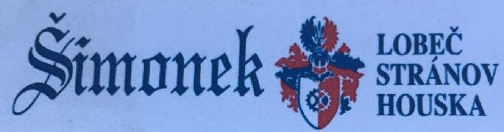

Samohýl group a. s.
Smetanova 1058
512 51 Lomnice nad Popelkou
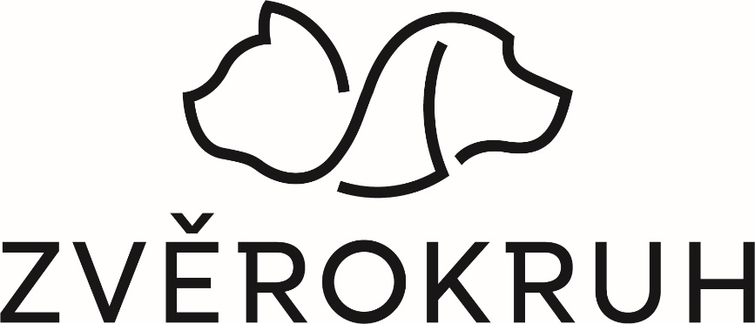

Rodinné řeznictví MASO, OHEŇ, ČOUD s.r.o
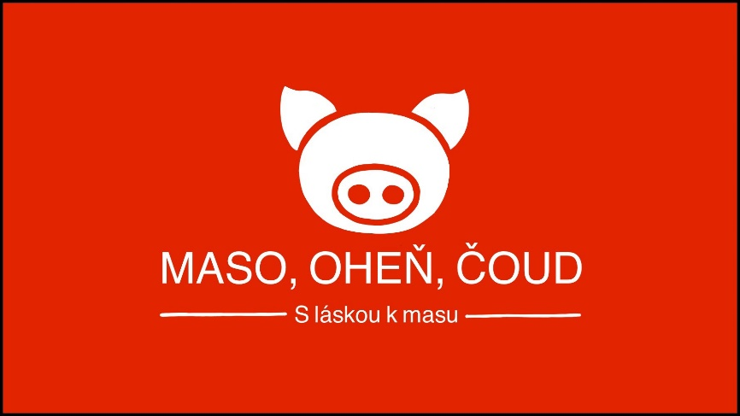
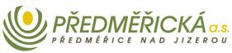
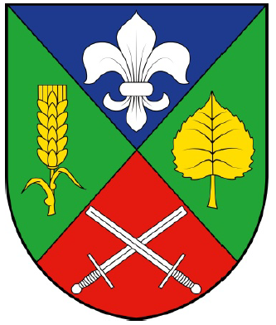
Obec Katusice

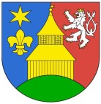
Obec Sudoměř

Děkujeme výše uvedeným sponzorům a podporovatelům za podporu této tradiční kynologické akce.
Předmět |  | Nejnižší známky pro cenu |  |  | Koef. |  | Max.  bodů |  | Známka | Bodů | Pozn.
 |  | I. | II. | III.
1. Vrozená chuť k práci |  | 3 | 2 | 2 | 5 |  | 20
2. Hledání | - systém | 3 | 3 | 2 | 4 |  | 16
 | - rychlost | 3 | 2 | 2 | 2 |  | 8
 | - vytrvalost | 3 | 3 | 2 | 3 |  | 12
3. Vystavování |  | 3 | 3 | 2 | 8 |  | 32
4. Postupování |  | 2 | 1 | 1 | 4 |  | 16
5. Nos |  | 3 | 3 | 2 | 10 |  | 40
6. Klid před zvěří pernatou |  | 2 | 1 | 1 | 3 |  | 12
7. Klid před zvěří srstnatou |  | 2 | 1 | 1 | 3 |  | 12
8. Chování po výstřelu |  | 2 | 1 | 1 | 3 |  | 12
9. Zájem o stopu zvěře |  | 3 | 2 | 2 | 5 |  | 20
10. Vodění na řemeni |  | 2 | 1 | 1 | 2 |  | 8
11. Poslušnost |  | 3 | 2 | 2 | 5 |  | 20
Nejnižší počet bodů pro cenu |  | 180 | 135 | 90 | - |  | 228
Výsledná kvalifikace: Obstál/Neobstál |  |  |  |  |  |  |  | Celkový počet bodů:  Cena:

Soudcovská tabulka schváleného Soutěžního řádu Polabského derby ohařů o putovní cenu Karla Krýzy – Zkoušky vloh s udělením titulů CACT a Res. CACT se seznamem posuzovaných disciplín.

Pořadatelé srdečně zvou všechny příznivce myslivecké kynologie.

Za okresní mysliveckou radu OMS Mladá Boleslav

Mgr. Miroslav DRAHOTA
Předseda OMS Mladá Boleslav

